CON MOTIVO DE LA SEMANA SANTA, SECRETARÍA DE TRÁNSITO INTENSIFICA LABORES DE PREVENCIÓN Y CONTROL EN DIVERSOS SECTORES DE PASTO
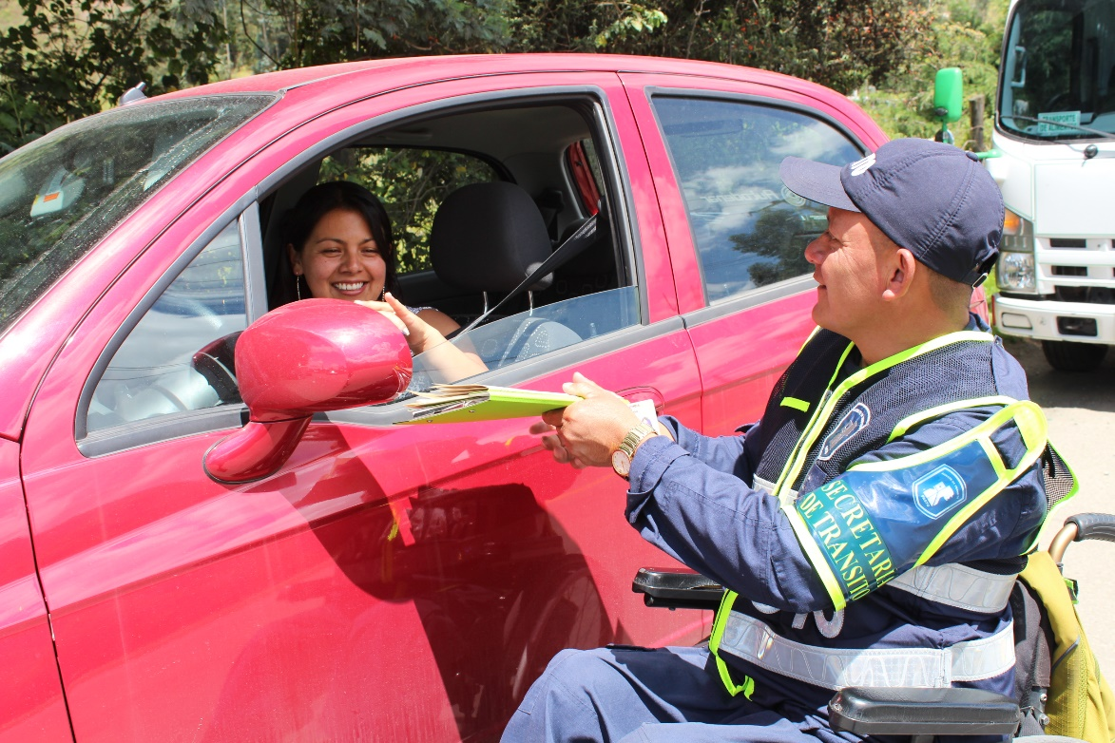
Como parte del plan de contingencia que se desarrollará durante Semana Santa, la Alcaldía de Pasto a través del equipo de Seguridad Vial de la Secretaría de Tránsito y Transporte adelanta labores de prevención y control en diferentes sectores de la ciudad en aras de prevenir los siniestros viales, recordándoles a los conductores la importancia de llevar al día los documentos del vehículo, portar el kit de seguridad vial y acatar todas las normas de tránsito.
El coordinador (e) de Seguridad Vial, Marlon de la Rosa, indicó que estos controles que iniciaron la mañana de este jueves en la vía a Genoy, se cumplirán en el Terminal de Transporte, terminales mixtos y demás vías de ingreso y salida al municipio. “Estamos revisando toda la documentación de vehículos particulares y de servicio público, sus llantas, extintor y demás elementos del kit de seguridad vial. El propósito es que las personas se movilicen de manera segura y responsable”, precisó.
Explicó que estas labores buscan garantizar la seguridad de conductores y viajeros, minimizando los riesgos de siniestralidad. “En las inspecciones que realizaremos este viernes en la terminal revisaremos además de la documentación, las condiciones técnico-mecánicas de los vehículos como motores, llantas y sistemas de frenos”, añadió el coordinador.
Por su parte el comerciante Silvio Bastidas destacó estas labores preventivas e instó a todos los conductores de Pasto y el departamento de Nariño a que durante Semana Santa se movilicen sin exceder los límites de seguridad, respetando a ciclistas y peatones y evitando el consumo de licor. “Las autoridades cumplen con su trabajo haciendo los controles y la vigilancia respectiva. Pero para que no haya ningún contratiempo es fundamental que todos los conductores colaboremos con un buen comportamiento en la vía”, señaló.
Desde la Subsecretaría de Seguridad Vial y Control Operativo se confirmó que este 14 de abril, domingo de Ramos, se activará en su totalidad el plan de contingencia, con apoyo de diferentes instituciones y autoridades, con el fin de garantizar la seguridad y movilidad en el marco de los distintos actos litúrgicos, procesiones y peregrinaciones.
Información: Marlon de la Rosa, coordinador (e) de Seguridad Vial. Celular: 3127538446
Somos constructores de paz

ALCALDÍA DE PASTO JUNTO A LA UNIVERSIDAD DE NARIÑO, HARÁN SEGUIMIENTO A EQUINOS JUBILADOS Y ADOPTADOS, PARA GARANTIZAR SU BIENESTAR
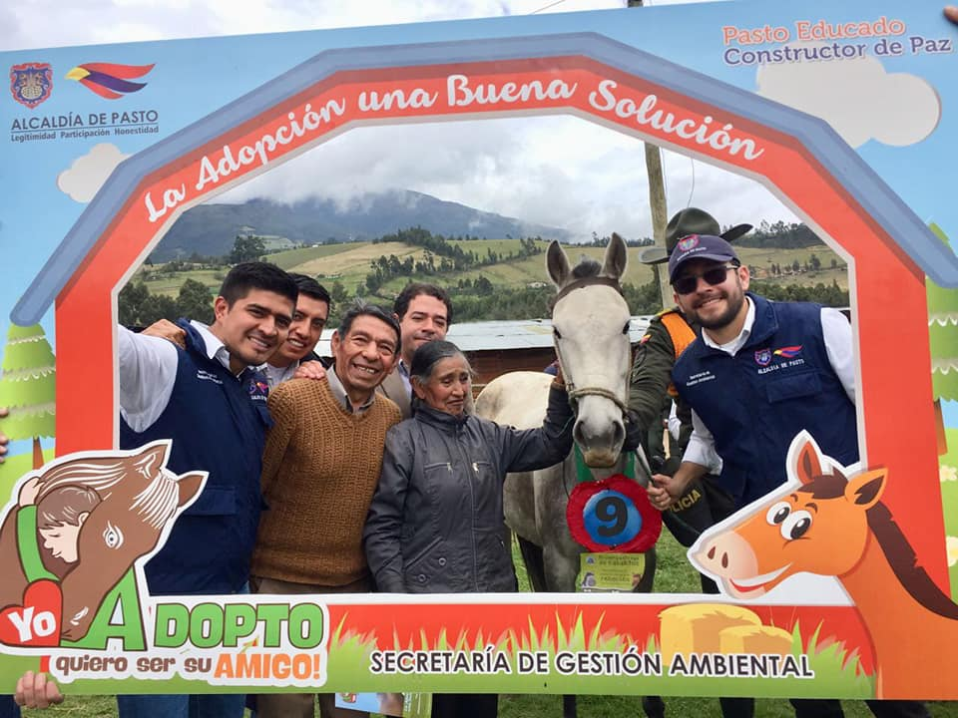

En el marco del Programa de Sustitución de Vehículos de Tracción Animal y en cumplimiento a la campaña “Yo adopto quiero ser su amigo”, la Alcaldía de Pasto a través de la Secretaría de Gestión Ambiental junto a la Clínica Veterinaria de la Universidad de Nariño, realizarán la última fase del proyecto, que consiste en el seguimiento a los equinos que fueron jubilados por la Administración Municipal.
El proceso que comienza con la visita de los animales en su sitio de descanso y jubilación con sus nuevos propietarios o adoptantes, se dará inicio con la evaluación de su estado de salud y comportamiento en su nuevo hogar, esto para dar cumplimiento a la ley 1774 de 2016, por lo tanto y durante lo que resta del año, un equipo de profesionales del programa de Medicina Veterinaria de la Universidad de Nariño y funcionarios de la Secretaría de Gestión Ambiental, recorrerán el municipio de Pasto y otros lugares, con el objetivo de verificar que los equinos entregados en adopción se encuentran en óptimas condiciones.
“Esta tercera etapa del programa consiste en ir a evaluar uno a uno esos caballos y verificar mediante examen clínico, pruebas de laboratorio y encuestas del cómo se encuentran actualmente, esto con el fin de dar cumplimiento al Nuevo Pacto con la Naturaleza, garantizando su bienestar y protección”, señaló Jairo Efrén Burbano Narváez, secretario de Gestión Ambiental.
Información: Secretario Gestión Ambiental Jairo Burbano Narváez. Celular: 3016250635
Somos constructores de paz

LA ALCALDÍA DE PASTO ENTREGÓ HERRAMIENTAS PARA IMPLEMENTACIÓN DE PROYECTOS PRODUCTIVOS A FAMILIAS CON INTEGRANTES EN CONDICIÓN DE DISCAPACIDAD DE LA COMUNA UNO
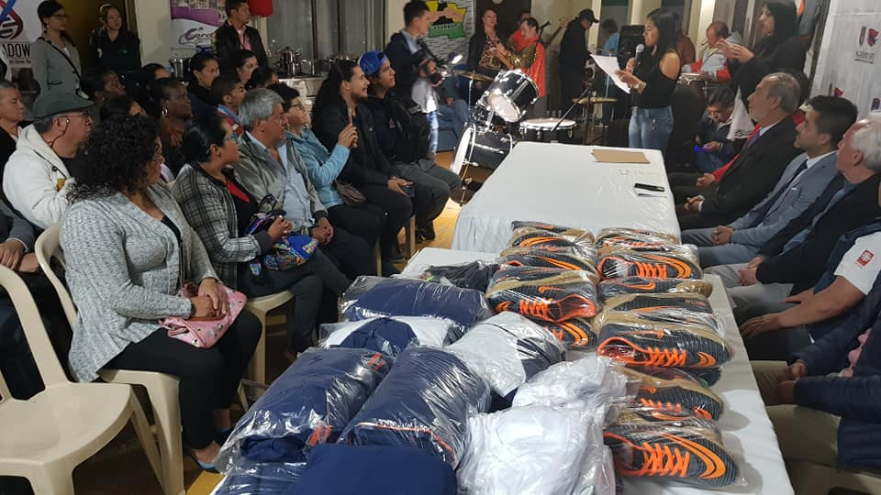
En el marco de la etapa de ejecución de los proyectos de Cabildos de Presupuesto Participativo, el Alcalde de Pasto Pedro Vicente Obando Ordoñez, hizo entrega a las familias con integrantes en condición de discapacidad de la Comuna Uno de herramientas para la implementación de proyectos productivos. Unidades de cocina, dotación deportiva e instrumentos musicales, fueron algunos de los insumos que se donaron a esta comunidad del municipio.
Esta iniciativa que busca apoyar a los núcleos familiares integrados por personas que presentan discapacidad severa tiene como objetivo generar recursos económicos para su sustento por medio de la entrega de 5 carros sanducheros, ollas a presión, licuadoras, set de cuchillos y sartenes, entre otros, de esta manera las familias beneficiadas podrán iniciar proyectos productivos de impacto social mitigando el desempleo.
“Este es un proyecto que llena el corazón y el espíritu. Son iniciativas entregadas a la comunidad que más lo necesita, gente cálida y humana, madres que reciben el apoyo para poder trabajar, producir y así sostener de mejor manera a sus hijos. Fueron proyectos que surgieron en el proceso de Cabildos, pero tuvieron un gran apoyo de las secretarías de Bienestar Social y Desarrollo Comunitario para cumplirle a los habitantes de la Comuna Uno”, indicó el alcalde Pedro Vicente Obando.
Los beneficiarios de este proyecto destacaron la labor que cumple la Administración Municipal para acompañar a la población más vulnerable y que requiere atención. “Con este proyecto queremos iniciar un trabajo con los niños con síndrome de down, para que ellos aprendan una labor, aprendan a trabajar porque son personas capaces de aprender, de brindar un servicio a la comunidad. Este ha sido un gran aparte a nuestra comunidad”, afirmó Sandra Vásquez.
Durante esta actividad también se hizo entrega de dotación deportiva a Coordinar Corporación de Discapacitados de Nariño, quienes recibieron sudaderas, camisetas y zapatillas para fútbol, igualmente la agrupación Sureña recibió instrumentos musicales. La inversión total del proyecto liderado por el Gobierno Local fue de 10.000.000 millones de pesos.
En la jornada participaron el secretario de Desarrollo Comunitario Fredy Gámez, dependencia coordinadora de Presupuesto Participativo del municipio, Darío Bastidas secretario de Bienestar Social, y Álvaro Zarama, subsecretario de Asistencia y Promoción dependencia ejecutora del proyecto.
Información: Secretario de Desarrollo Comunitario, Fredy Andrés Gámez. Celular: 3188779455
Somos constructores de paz

ALCALDÍA DE PASTO Y EL SENA DIERON CLAUSURA AL CURSO DE FONTANERÍA BÁSICA, DIRIGIDO A PEQUEÑOS PRESTADORES DE ACUEDUCTO Y/O ALCANTARILLADO DEL SECTOR RURAL Y SUB URBANO
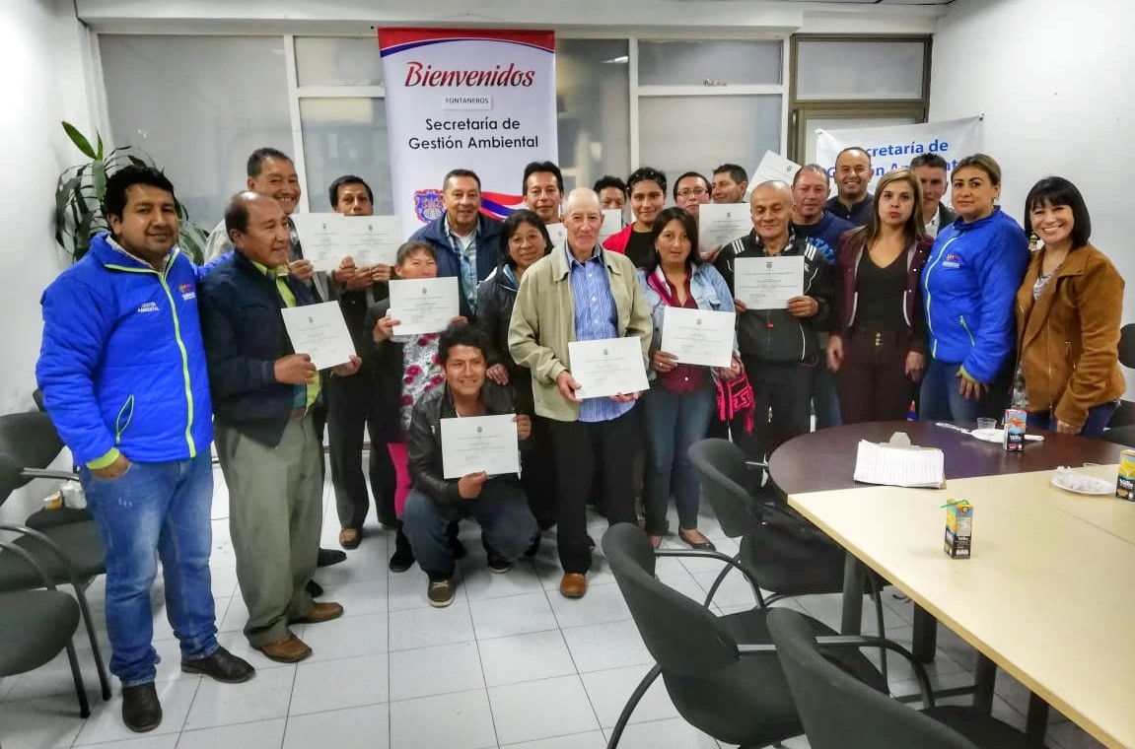
Con el fin de brindar las herramientas pedagógicas y técnicas para el mantenimiento, administración y operación de los sistemas de acueducto y plantas de tratamiento de agua potable, la Alcaldía de Pasto a través de la Secretaría de Gestión Ambiental y el Servicio Nacional de Aprendizaje SENA, dieron clausura al cuarto curso básico de fontanería.
A partir de esta iniciativa se logró certificar desde año 2016 hasta la fecha a un total de 149 personas con capacidad de servicio comunitario del sector rural y suburbano del municipio de Pasto, entre ellos: San José Catambuco, San Antonio de Aranda, San Antonio de Casanare, Gualmatán, la Cocha, Obonuco, Cujacal Centro, Jurado, Pejendino Reyes, Cruz de Amarillo, Canchala Alto, Concepción Alto, Las Brisas y Buesaquillo.
El evento hace parte del programa de manejo integral de agua potable y saneamiento básico rural y sub urbano del municipio de Pasto, contemplado en el Plan de Desarrollo Municipal"PastoEducado Constructor de Paz”, siendo de gran acogida por parte de la comunidad por fortalecer sus conocimientos en el manejo de los sistemas de acueducto, prescrito en el marco jurídico para pequeños prestadores de servicios públicos domiciliarios como la Ley 142 de 1994 y la resolución 825 de 2017, modificada por la resolución 844 de 2018.
Por su parte Jairo Efrén Burbano Narváez, Secretario de Gestión Ambiental, resaltó la participación de la comunidad en el evento académico a la vez señaló:"encumplimiento al Nuevo Pacto con la Naturaleza, continuamos fortaleciendo la participación comunitaria dotándola de herramientas pedagógicas fundamentales para contribuir a generar un espacio público, como un territorio con estructuras fuertes y sólidas en el sector rural y sub urbano, que a la vez legitime el derecho público al agua potable para la población menos favorecida del municipio de Pasto”, expresó el funcionario.
Información: Secretario Gestión Ambiental Jairo Burbano Narváez. Celular: 3016250635
Somos constructores de paz

UNA NUEVA JORNADA DE RECICLATÓN DE RESIDUOS APROVECHABLES REALIZÓ LA EMPRESA EMAS EN EL BARRIO SAN LUIS
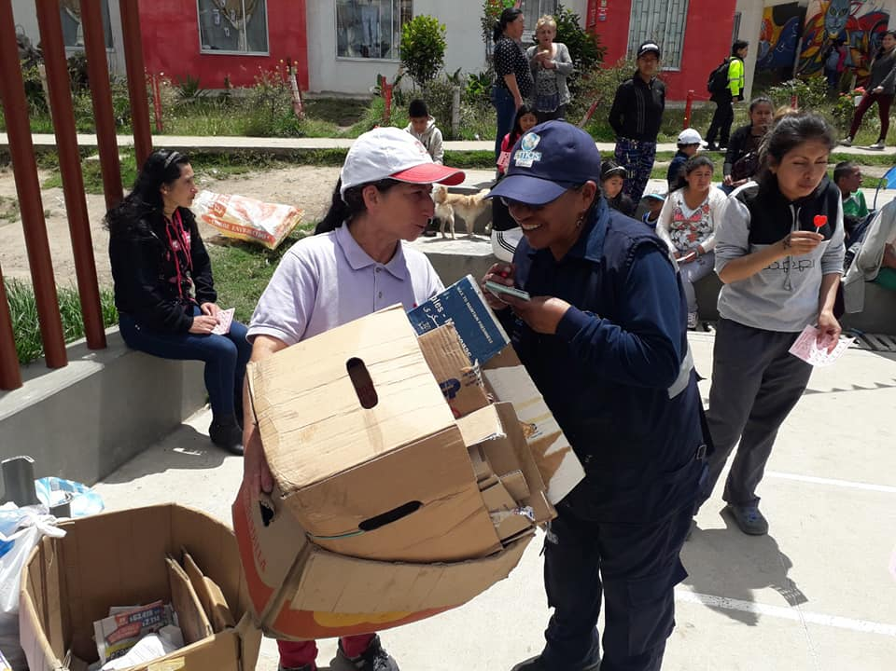
Con el ánimo de continuar fomentando la separación adecuada de los residuos aprovechables desde los hogares, la Empresa Metropolitana de Aseo Emas llevó a cabo un reciclatón en el barrio San Luis, al oriente de la ciudad.
Esta actividad consiste en explicar a los usuarios cuáles son los residuos que se pueden reciclar, por ejemplo; papel, cartón, plástico, latas; y así entregar al recuperador de oficio un material de mejor calidad para su beneficio y que puedan volver a la industria dentro de la economía circular.
La empresa Emas ha establecido realizar estas jornadas con acompañamiento de los recicladores en las diferentes zonas de la ciudad, fortaleciendo su labor y aumentando sus ingresos al motivar esta práctica en la comunidad.
Usuarios de los barrios Paraná, Chambú, Juan XXIII, San Luis y en el corregimiento de Obonuco, han participado de estas jornadas ambientales y han sido testigos de la ayuda brindada al recuperador de la zona.
Próximamente la empresa irá a los barrios Corazón de Jesús y Tamasagra para resaltar la importancia de reciclar y ser responsables con el medio ambiente.
Información: Gerente EMAS S.A. Ángela Marcela Paz Romero. Celular: 3146828640
Somos constructores de paz

SUSPENSIÓN DE LA VÍA ACTIVA Y SALUDABLE POR CELEBRACIÓN DE LA SEMANA SANTA EN PASTO
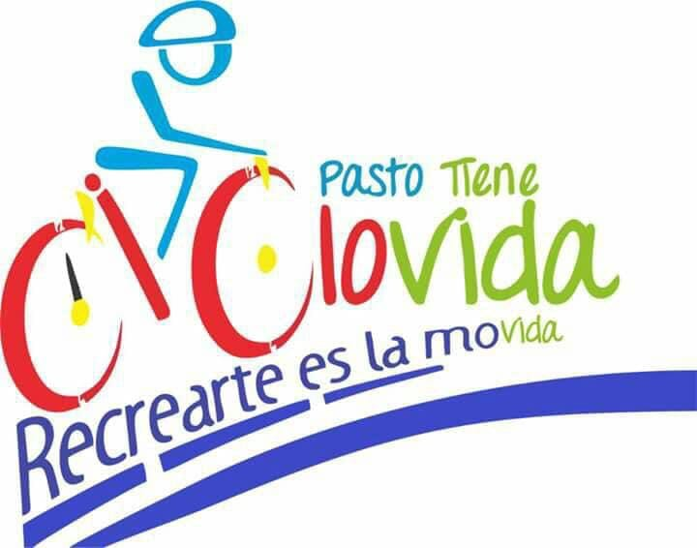
La Alcaldía de Pasto y el Instituto Pasto Deporte se permiten informar a toda la comunidad de la capital nariñense, que debido a la celebración del Domingo de Ramos y de Resurrección en el contexto de la Semana Santa, se ha determinado suspender la Vía Activa y Saludable o Ciclovia Dominical para las fechas del 14 y 21 de abril del presente año.
De igual manera, se suspenden las actividades que desarrolla semanalmente el Programa de Hábitos y Estilos de Vida Saludable Zarandéate Pasto en la Plaza del Carnaval. Las mismas se reanudarán el próximo domingo 28 de abril a partir de las 8 de la mañana para toda la ciudadanía pastusa.
Para tomar esta determinación se tuvo en cuenta aspectos como los actos religiosos en las calles (procesiones, visita de monumentos, etc), el apoyo del personal de la Policía Nacional y de la Secretaría Municipal de Tránsito y Transporte en los eventos de la Semana Mayor y la temporada de vacaciones, donde muchas familias se desplazan a lugares de descanso ubicados en el Departamento de Nariño y en el resto del país.
Información: Director Pasto Deporte Pedro Pablo Delgado Romo. Celular: 3002987880
Somos constructores de paz

DURANTE EL PRIMER COMPOS DEL 2019 SE DIO A CONOCER POLÍTICA PÚBLICA DE HABITANTE DE CALLE EN EL MUNICIPIO DE PASTO

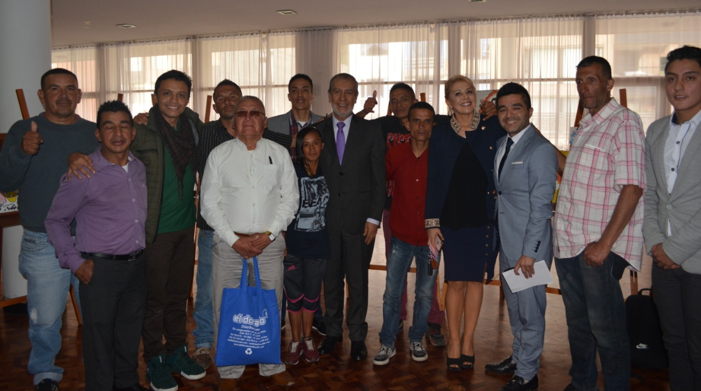
El alcalde de Pasto Pedro Vicente Obando Ordóñez presidió el primero Consejo Municipal de la Política Social del 2019 en donde el tema principal que se abordó fue el habitante de calle en el municipio.
“Esta fue la temática más importante que muestra la proyección social de esta Administración, esa sensibilidad que tenemos con todas esas personas que tienen miles de capacidades y merecen un trato digno”, manifestó el mandatario.
Durante esta jornada, a la que asistieron diferentes organismos que hacen parte del Compos, se resaltó iniciativas lideradas por la Administración Municipal como el Centro de acogida, el cual se había tornado un tema complejo, sin embargo, pudo ser atendido.
“Tenemos un centro de acogida que brinda todas las posibilidades para un desarrollo sicosocial de esta población que ha sido acogida por el mismo entorno del barrio Centenario de lo cual estamos agradecidos profundamente”, agregó el alcalde de Pasto.
Los asistentes al evento destacaron el apoyo brindado desde el Gobierno municipal a esta población vulnerable en Pasto. “Para nosotros es importante mostrar que es fundamental la dignidad de los seres humanos que está por encima de cualquier consideración, somos iguales entre todos”, puntualizó el mandatario.
Así mismo el secretario de Bienestar Social Arley Dario Bastidas manifestó que durante este encuentro se pudo dar a conocer lo que será la Política Pública de Habitante de calle, ‘Pies en la calle, corazón en el cielo’. “Estamos en una lucha fuerte para romper los imaginarios equivocados de la sociedad frente a estas personas que están en las calles, pero que con este gobierno de rostro humano, ha venido implementado acciones que hoy se concretizan en política pública, y que deberán tenerla en cuenta los gobiernos venideros en Pasto”, indicó el funcionario.
Información: Secretario de Bienestar Social, Arley Darío Bastidas Bilbao. Celular: 3188342107
Somos constructores de paz

ALCALDÍA DE PASTO Y EMPOPASTO SOCIALIZARON INICIO DE LA SEGUNDA Y TERCERA FASE DEL PROYECTO DE LA CARRERA 27
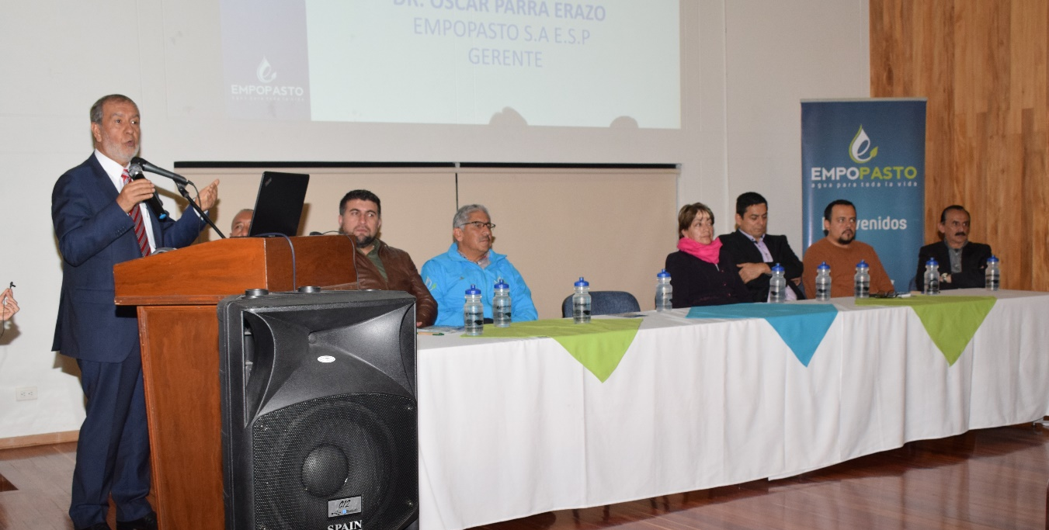
En el auditorio de la Esap, la Alcaldía de Pasto y Empopasto llevaron a cabo la socialización del proyecto Construcción del Colector Separado y Mejoramiento Hidráulico de las Redes de Acueducto Colector Mijitayo, en la carrera 27, entre las calles 16 a 10, con el cual se contribuirá al mejoramiento de la calidad de vida de 95 mil habitantes del municipio.
Esta iniciativa, que tendrá un plazo de ejecución de 8 meses, cuenta con el respaldo de la Administración Municipal, que a través de Empopasto, ya entregó a la ciudadanía las fases 1 y 4 que tuvieron una inversión total de los 11 mil 250 millones de pesos. “Tenemos optimismo frente a esta obra que es la más importante para la ciudad y que se encuentra en buen avance por parte de Empopasto, cumpliendo con otros trabajos en diferentes sectores de Pasto y muy pronto nos entregará este proyecto que cuenta con un costo significativo para completar la inversión de más de 19 mil millones de pesos en toda la carrera 27”, indicó el alcalde de Pasto Pedro Vicente Obando Ordóñez.
La obra que irá desde la calle 16 hasta la calle 10, tendrá una inversión de 8.250 millones de pesos y traerá importantes beneficios para la comunidad como la mayor capacidad, continuidad y calidad del servicio con la optimización y mejoramiento de las redes de acueducto. “Se comenzará la obra con dos frentes de trabajo que los realizará Empopasto a través de un modelo que venimos desarrollando con gran éxito desde el año pasado, manteniendo la eficiencia de esta empresa que es de todos los pastusos”, sostuvo el gerente de Empopasto Oscar Parra.
Con la construcción sobre la carrera 27 se podrá realizar la separación de los flujos, sanitario y pluvial, de las áreas de drenaje Mijitayo, con gran capacidad de recolección y transporte, lo que permite disminuir riesgos de eventuales inundaciones en el sector. Para la comunidad de los barrios aledaños a la obra, este proyecto contiene un gran impacto y mitigará las problemáticas que anteriormente aquejaban a los habitantes. “En el transcurso de los años fuimos testigos de varias inundaciones por la quebrada Mijitayo que afectaros muchos bienes en esta zona, además estamos convencidos que con este proyecto se va a cuidad nuestro río Pasto”, precisó José Francisco Narváez Rodríguez, comerciante.
El colector pluvial ampliará 3 veces la capacidad de manejo de aguas de la Quebrada Mijitayo y la comunidad podrá contar con la infraestructura hidrosanitaria necesaria para desarrollar futuros proyectos viales y urbanísticos en la zona. El plazo contemplado para la ejecución de las obras es de 8 meses.
Información: Gerente de EMPOPASTO S.A. E.S.P, Oscar Parra Erazo. Celular: 3225685744
Somos constructores de paz

200 MADRES COMUNITARIAS QUE HACEN PARTE DE LOS CENTROS DE DESARROLLO INFANTIL NIDOS NUTRIR FUERON CAPACITADAS EN PREVENCIÓN Y REDUCCIÓN DE LA ANEMIA NUTRICIONAL
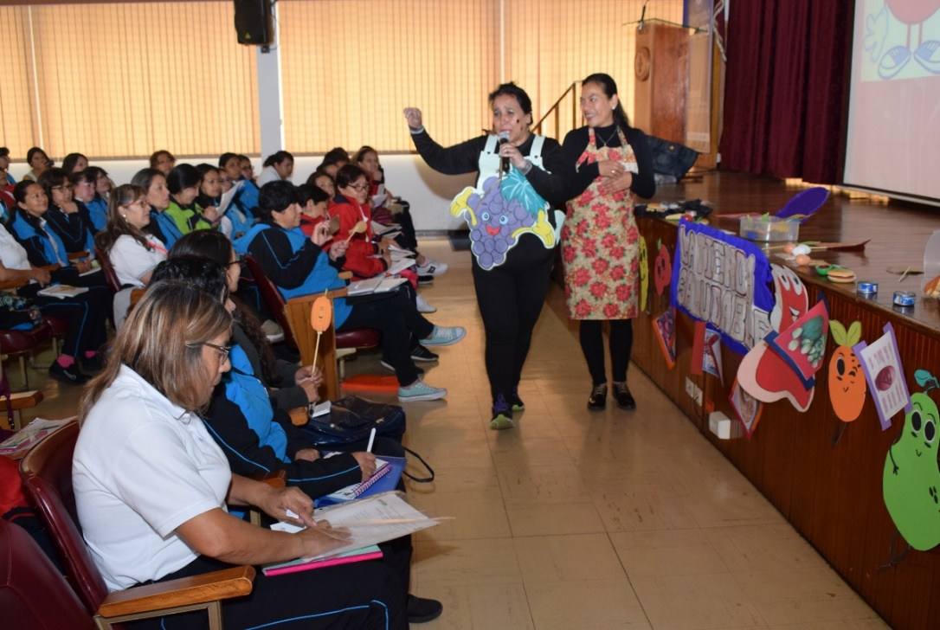
La Alcaldía de Pasto a través de la Secretaría de Bienestar Social capacitó a 200 madres comunitarias mediante un convenio con el Instituto Colombiano de Bienestar Familiar, en donde se abordaron temáticas para prevenir la anemia y el bajo peso en los niños que hacen parte de los CDI Nidos Nutrir, meta trazada por el gobierno municipal en cabeza del mandatario Pedro Vicente Obando Ordóñez.
La jornada contó con el acompañamiento de personal capacitado, que, de manera creativa, entregaron la información pertinente a las madres comunitarias que cumplen su labor en los Centros de Desarrollo Infantil del municipio, explicando los riesgos y prevención ante el bajo peso y la anemia, así como las alternativas para enfrentar la desnutrición en los niños.
“La jornada ha tenido una receptividad muy buena, porque lo hicimos de forma lúdica para llegar con más claridad a las madres comunitarias, quienes serán las multiplicadoras de la información en los CDI. Siempre nos preguntábamos por qué el niño no come o por qué está inquieto, ahora identificamos que estos comportamientos están asociados a la desnutrición y anemia. Estas capacitaciones nos sirven para entregar una respuesta óptima frente a la alimentación de cada niño”, indicó Yolanda Mutis, profesional de la Secretaría de Bienestar Social.
Al finalizar la jornada se expusieron temáticas relacionadas sobre el proceso de aprendizaje e identificación de sabores de los niños en sus primeros años, las buenas prácticas para que las madres comunitarias puedan aportar al desarrolla físico y mental de los menores de edad que hacen parte de los Centros de Desarrollo Infantil Nidos Nutrir en Pasto.
Información: subsecretaria de Gestión y Proyectos, Magaly Arteaga Romero. Celular: 316 6291147
Somos constructores paz

GOBIERNO LOCAL EXTIENDE PAGO DEL IMPUESTO PREDIAL, DE INDUSTRIA Y COMERCIO EN PASTO
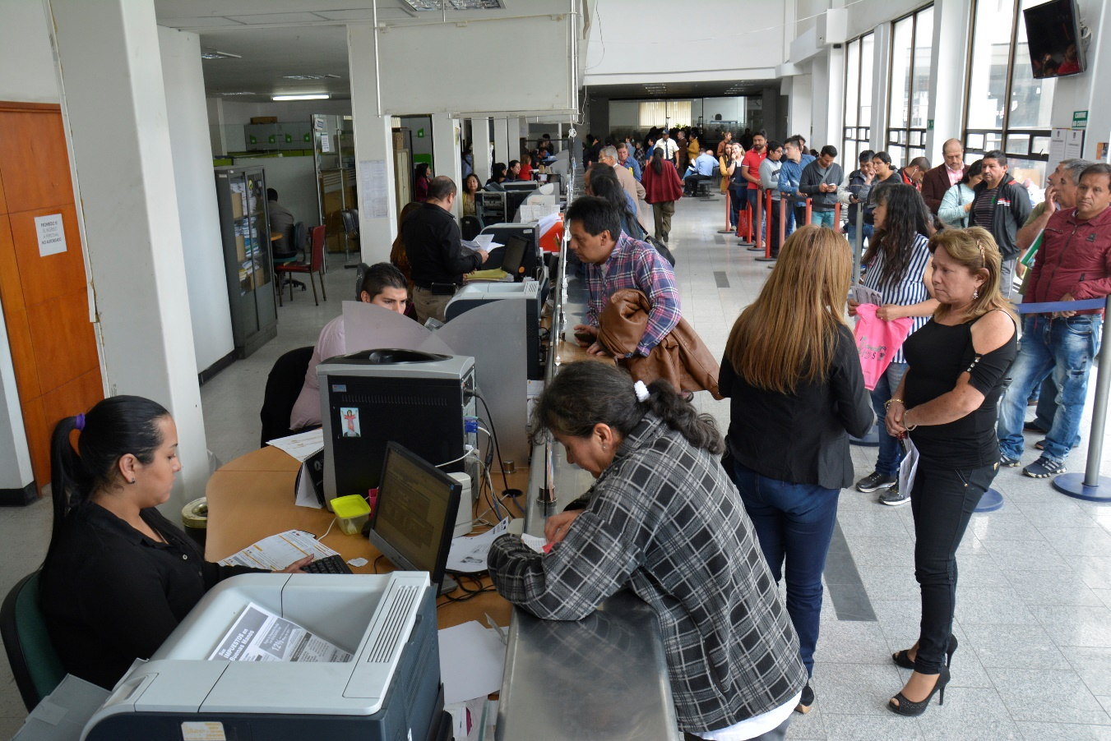
El alcalde de Pasto Pedro Vicente Obando Ordóñez precisó que se preparó un proyecto de acuerdo para el Concejo con el fin de extender el plazo para el pago de impuestos en el municipio, teniendo en cuenta la difícil situación que vivió la región debido al bloqueo de la vía Panamericana por 26 días.
El mandatario precisó que entre las medidas que se tomaron se encuentra la extensión para el pago del impuesto de Industria y Comercio, el cual finalizaba en abril y ahora podrá ser cancelado hasta el 30 de junio de 2019 con el beneficio del descuento de pronto pago.
Sobre el impuesto predial, el alcalde de Pasto indicó que los contribuyentes podrán pagarlo hasta el 31 de julio de 2019. Las fechas programadas por la Administración Municipal superan el doble del tiempo que se mantuvo el bloqueo en la vía Panamericana y buscan mitigar el impacto económico que tuvo el municipio por la situación presentada en el Cauca.
Así mismo el alcalde de Pasto manifestó la expectativa que se tiene frente a la recuperación del municipio luego de haberse levantado el paro indígena, destacando el diálogo de las comunidades con el Gobierno Nacional para concertar y desbloquear la vía Panamericana.
“Nuestro municipio empieza a recuperarse. En este momento ya se encuentra normalizado el servicio de venta de combustible. Vemos que la construcción nuevamente está surgiendo con la llegada de los materiales necesarios para que los obreros vuelvan a su labor. Aspiramos a que pronto todas esas pérdidas que tuvieron los empresarios, comerciantes y todos los ciudadanos sean recuperadas”, sostuvo.
De igual forma el mandatario invitó a la comunidad para que se una en solidaridad y convivencia, para que, ante los momentos de dificultad, se puedan superar con optimismo y la fortaleza que caracteriza a los pastusos.
Somos constructores de pa

ALCALDÍA DE PASTO EMITE RECOMENDACIONES SOBRE CONSUMO DE PESCADO EN SEMANA SANTA
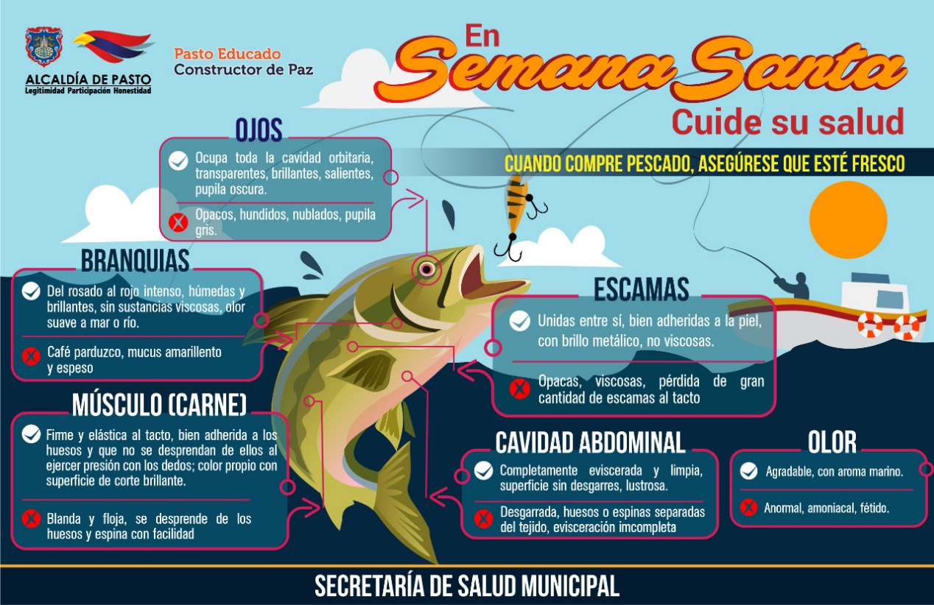
Teniendo en cuenta que se aproxima la Semana Santa dentro de la cual se incrementa el consumo de productos de la pesca, la alcaldía de Pasto a través de la Secretaría de Salud, emite las siguientes recomendaciones a la ciudadanía para adquirir estos productos en expendios reconocidos y de confianza, con Conceptos Sanitarios Favorables, y de esta manera evitar poner en riesgo la salud.
Dentro de los requisitos sanitarios que deben observarse en los expendios de los productos de pesca se solicita tener en cuenta lo siguiente:
Que el establecimiento disponga del producto en refrigeradores (de 0°C a 4°C) y/o congeladores (mínimo -18°C), los cuales deben contar con instrumentos para la medición de la temperatura, que garanticen su conservación. Debe ser un espacio limpio, sin olores desagradables, con paredes, pisos y techos construidos en materiales resistentes, colores claros, impermeables y acabado liso que facilite las actividades de limpieza y desinfección.
Para garantizar la inocuidad de los alimentos se debe impedir la entrada de polvo, lluvia, plagas y animales domésticos a los establecimientos, los cuales debe tener suficiente iluminación y contar con abastecimiento de agua potable.
Siempre que adquiera estos productos verifique que las personas encargadas de la manipulación del pescado cuenten con vestimenta clara y limpia, con buenas prácticas higiénicas y que los productos cuenten con medidas de protección que eviten contaminación y mantengan la cadena de frío.
Adicionalmente, se recomienda que si se está realizando la compra de varios productos de la canasta familiar, estos alimentos debe ser los últimos en comprar, de no hacerlo podría perder su refrigeración y poner en riesgo su salud.
Después de adquirir estos productos recuerde depositarlos en el refrigerador o congelador inmediatamente. Si se requiere descongelar, déjelos en el refrigerador durante la noche. Si tiene que descongelar rápidamente, ponerlos en una bolsa plástica sellada e introducirlos en agua fría, en el caso de cocción inmediata, ponerlos en el horno microondas.
La Secretaría de Salud Municipal realizará las respectivas acciones en pro de velar por la salud de la ciudadanía, y mitigar posibles propagaciones de cualquier tipo de enfermedad, especialmente en las plazas de mercado del municipio donde se comercializarán estos productos. Para denunciar la comercialización de pescado en mal estado o alguna anomalía en los establecimientos distribuidores de estos por favor llamar al teléfono 7239456 Ext 29 de la secretaría de salud de Pasto o escribir al correo electrónico: saludambiental@saludpasto.gov.co
Información: Secretaria de Salud, Diana Paola Rosero Zambrano, 3116145813
Somos Constructores de Paz

EN PASTO SE REALIZARÁ EL PRIMER CONGRESO INTERNACIONAL DE CIBERSEGURIDAD
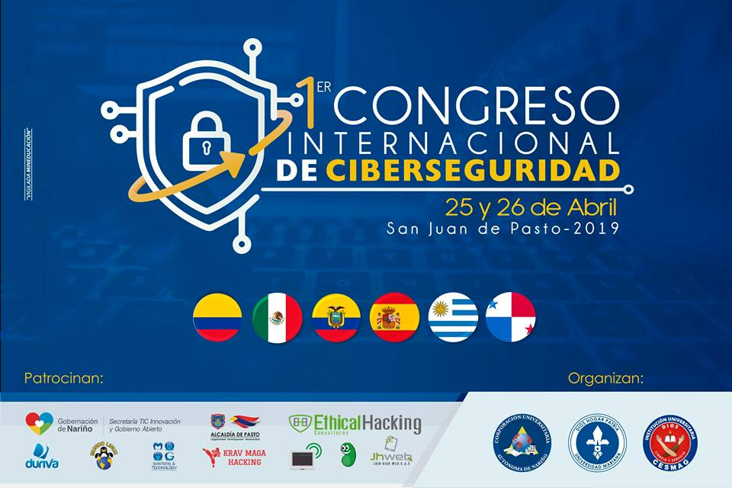
El jueves 25 y viernes 26 de abril se llevará a cabo en Pasto el Primer Congreso Internacional de Ciberseguridad, que contará con la participación de conferencistas de España, México, Panamá, Ecuador, Uruguay y Colombia. El evento es organizado por los programas de ingeniería de sistemas de la Corporación Universitaria Autónoma de Nariño, Institución Universitaria CESMAG y en la Universidad Mariana y es patrocinado entre otras entidades por la Alcaldía de Pasto.
Mauricio Chávez, Docente investigador de la Corporación Universitaria Autónoma de Nariño, aseguró que hoy la seguridad informática se ha convertido en una prioridad para las organizaciones y empresas en todo el mundo; que ven en sus datos uno de sus principales activos. “La gestión y administración de la información requiere de la implementación de estrategias en conocimiento y equipamiento tecnológico, que den seguridad a los datos de manera coherente con las necesidades transaccionales que presenta el día a día organizacional”, destacó el profesional.
Entre los conferencistas internacionales para este Congreso están: Cristian Lima (Panamá), César Guevara Maldonado (Ecuador), Jocsan Laguna (México), Mateo Martínez (Uruguay) y Pablo Gonzáles Pérez (España). Los conferencistas nacionales serán: Leonardo Huertas Calle, Edgar Mauricio Chaves, Edgar Roberto Dulce, Rafael Llerena Riascos y Mario Ramos.
Para ampliar información sobre el evento y realizar la inscripción, visite la página: http://isistemas.umariana.edu.co/cic/
Somos constructores de paz
ESTE 12 DE ABRIL, MUESTRA ARTESANAL CON MEDICINA NATURAL “CANAVID”
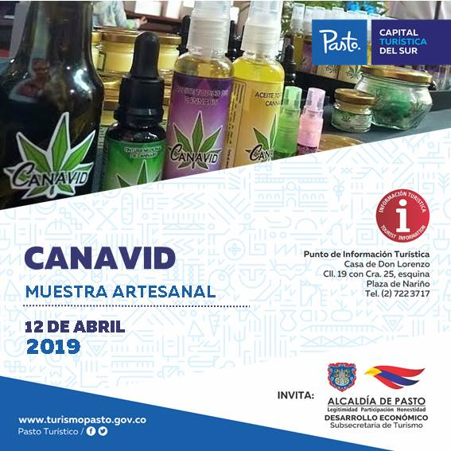
La Alcaldía de Pasto a través de la Secretaría de Desarrollo Económico y la Subsecretaría de Turismo, con el propósito de continuar apoyando las actividades que promueven el sector turístico del municipio, invitan a propios y visitantes este 12 de abril, en el Punto de Información Turística, ubicado en la calle 19 con carrera 25, esquina Plaza de Nariño a la Muestra Artesanal con Medicina Natural de la marca “Canavid” #ApoyoalArtesanoNariñense.
La muestra con la marca “Canavid” son productos fitoterapéuticos naturales y medicinales a base de marihuana (Cannabis Sativa. L), tales como los aceites para dolores musculares, la tintura que son gotas a base de extracto de cannabis en aceite de oliva, entre otros productos que hacen parte de la medicina alternativa y natural.
La jornada inicia desde las 9:00 de la mañana y es totalmente gratuita y permite ver las diversas técnicas artesanales que dan a conocer los artesanos nariñenses.
Información: Subsecretaria Turismo, Amelia Basante. Celular: 3177544066
Somos constructores paz

OFICINA DE ASUNTOS INTERNACIONALES INVITA A ORGANIZACIONES SOCIALES PARA PARTICIPAR EN CONVOCATORIAS
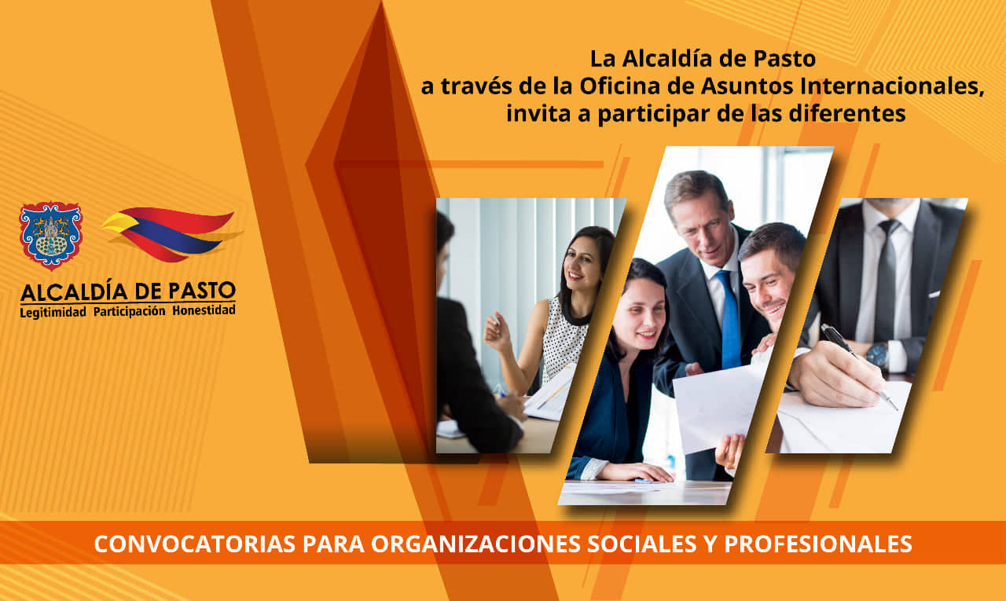
La Oficina de Asuntos Internacionales se permite informar a la comunidad que las siguientes convocatorias dirigidas a organizaciones de la sociedad civil: incluidas las agencias, instituciones y organizaciones del sector privado sin fines de lucro y/o instituciones nacionales de derechos humanos, se encuentran abiertas para su aplicación:
Convocatoria: Convocatoria para concurso de iniciativas de emprendimiento verde y sostenible
Entidad oferente: The Nationale Postcode Loterij (National Postcode Lottery)
Características: El desafío verde es una competencia internacional anual que recompensa productos / servicios / tecnologías que combinan con éxito la sostenibilidad, el espíritu empresarial y la creatividad. El jurado buscará planes de negocios que contribuyan a un estilo de vida ecológico, reduzcan directamente las emisiones de gases de efecto invernadero y obtengan puntajes altos en conveniencia, calidad y diseño
Fecha de cierre: 1 de mayo 2019
Link: https://www.greenchallenge.info/entry-criteria
Convocatoria: Saber Hacer Colombia 2019
Entidad oferente: Agencia Presidencial de Cooperación Internacional de Colombia, APC-Colombia.
Características: Saber Hacer Colombia contempla un conjunto de guías metodológicas, a través de las cuales se busca documentar experiencias, identificar aprendizajes relevantes en materia de desarrollo, visibilizar líderes de cambio, y contribuir a su difusión e intercambio, mediante la Cooperación Sur-Sur y Col-Col.
Dirigido A: Organizaciones elegibles Podrán participar a la presente Convocatoria entidades colombianas de las siguientes categorías: • Entidades públicas, nacionales y territoriales: solo podrán postular políticas públicas. • Organizaciones de la sociedad civil (fundaciones, fundaciones empresariales, ONGs, organizaciones sin ánimo de lucro, etc.). • Entidades académicas (instituciones educativas públicas o privadas, de básica primaria, básica secundaría, media y superior), así como centros de investigación o pensamiento registradas como tal.
Fecha de cierre: 22 de abril de 2019
Link: https://www.apccolombia.gov.co/seccion/metodologia
Para más información puede comunicarse a la Oficina de Asuntos Internacionales, a través del correo electrónico asuntosinternacionales@pasto.gov.co o al teléfono 7236157.
Información: Jefa Oficina de Asuntos Internacionales - Karol Eliana Castro Botero. Celular: 3132943022
Somos constructores paz

EL VIERNES 5 DE ABRIL INICIA EL PAGO DEL SUBSIDIO ECONÓMICO A BENEFICIARIOS DEL PROGRAMA COLOMBIA MAYOR
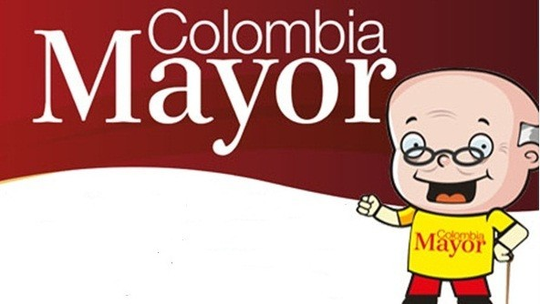
La Secretaría de Bienestar Social, comunica a los beneficiarios del “Programa Colombia Mayor” que, a partir del 5 hasta el 22 abril del presente año, se cancelará la nómina correspondiente al mes de marzo 2019, a los adultos mayores beneficiarios del programa.
Los pagos establecidos corresponden a una mensualidad a cancelarse por un monto de $ 75.000 mil pesos, por lo cual se reitera a los beneficiarios que el NO COBRO, de dos giros consecutivos conlleva al retiro del programa en mención.
Como resultado de las gestiones adelantadas por el gobierno municipal en cabeza del alcalde Pedro Vicente Obando Ordóñez y la participación activa de la comunidad, en la presente nómina se cancelarán los subsidios retroactivos de la vigencia 2018 y los subsidios de enero de 2019, los cuales fueron pagados en febrero de 2019; con respecto a los pagos que quedaron pendientes del mes de febrero del presente año, se estarán programando en mayo, previo estudio y autorización del Ministerio del Trabajo.
CRONOGRAMA ZONA URBANA
Se informa a la comunidad, que el horario de atención, es de lunes a viernes de 8:00 a.m – 12 md y de 2 pm – 6 pm, como también los días sábados, en horario de 8:00 a.m – 12 md, conforme al siguiente cronograma de pagos.

DE ACUERDO AL PRIMER APELLIDO
LETRA DEL PRIMER APELLIDO | FECHA DE PAGO
A, B, | 5 de ABRIL 2019
C, D | 8 de ABRIL 2019
E, F, G, H | 9 de ABRIL 2019
I, J, K, L | 10 de ABRIL 2019
L, M N, Ñ | 11 de ABRIL 2019
O, P, Q, R | 12 de ABRIL 2019
S, T, U, V | 15 de ABRIL 2019
W, X, Y, Z | 16 de ABRIL 2019
PENDIENTES POR COBRAR | 17, 20 y 22 de ABRIL 2019

PUNTOS DE PAGO EFECTY – SERVIENTREGA

Se invita a los beneficiarios del programa Colombia Mayor, a cobrar en los distintos puntos de pago, aclarando que se han autorizado 31 puntos de atención para que cobren en el LUGAR MÁS CERCANO A SU DOMICILIO

COMUNA | PUNTOS DE PAGO
Comuna 1 | Santiago (Cra 23 N. 11 – 64 LC)
 | Avenida Las Américas (Cra 19 N. 14 - 21)
Las Américas Centro, por el CESMAG
(Cra 21 # 13 A – 89)
Comuna 2 | Fátima (Cll 17 N. 13 -76)
Comuna 3 | Villa Flor Mz 17 Cs 28
 | Miraflores Diagonal 16 C # 1E - 55
 | Lorenzo Cra 2 # 17 – 98
Comuna 4 | Santa Barbará Cra 3 A CLL 21 C # 21 B 122
 | Avenida Idema Calle 18 A # 10 – 03
 | Terminal Pasto (Cra 6 N. 16 B – 50 Local 120)
Comuna 5 | Chambú II Mz 27 Cs 9
 | Pilar Cra 4 N. 12 A 20
 | Potrerillo (Cra 7 # 15 – 77)
Comuna 6 | Tamasagra Mz 14 Cs 18
 | Avenida Boyacá Cll 10 B N. 22 – 02
Comuna 7 | Parque Infantil (Cll 16 B N. 29 -48)
Centro Comercial Bombona local 1
(Cll 14 # 29 – 11 Local 1)
Comuna 8 | Avenida Panamericana  (Cll 2 # 33 – 09)
 | Avenida Los Estudiantes Local 2 Cll 20 # 35 – 15
Comuna 9 | Vía Hospital San Pedro (cll 16 N. 37 -07)
 | Maridiaz Frente a la Universidad Mariana
Comuna 10 | Emas Cra 24 # 24 – 23
 | Centenario Cra 19 # 23-41
 | Nueva Aranda Mz B 4 Cs 15
Comuna 11 | Torres de San Luis Cra 39 # 28-25
 | Avenida Santander cra 21 # 21 -87
 | Corazón de Jesús Mz 18 Cs 8
Comuna 12 | Avenida Colombia junto al Batallón Boyacá  (Cll 22 N. 15 – 25)
Encano | Efecty El Encano
Obonuco | Efecty Obonuco
Catambuco | Efecty Catambuco

CRONOGRAMA DE PAGOS ZONA RURAL
Para el caso de los adultos mayores que residen en los corregimientos de Pasto, se solicita cobrar en su respectivo sector, a partir del 15 al 16 de abril, conforme al cronograma establecido.
FECHA | CORREGIMIENTO | N. DE PERSONAS | LUGAR DE PAGO | HORARIO
martes 09 abril 2019 | La Caldera | 112 | Salón Comunal | 8:00 AM a 10:00 AM
 | Genoy | 169 | Salón Comunal del Cabildo Indígena | 11:00 AM a 3:00 PM
miércoles 10 abril 2019 | Mocondino | 197 | Salón Comunal | 8:00 AM a 12:00 M
 | Jamondino | 139 | Escuela Centro Educativo | 2:00 PM a 5:00 PM
jueves 11 abril 2019 | Santa Bárbara | 298 | Salón Comunal | 8:00 AM a 12:00 M
 | Socorro | 132 | Salón Comunal | 1:00 PM a 5:00 PM
viernes 12 abril 2019 | Gualmatan | 105 | Salón Cultural | 8:00 AM a 10:00 AM
 | Jongovito | 56 | Salón Comunal | 11:00 AM a 1:00 PM
sábado 13 abril 2019 | Cabrera | 131 | Salón Comunal | 8:00 AM a 10:00 AM
 | Buesaquillo | 235 | Institución Educativa | 11:00 AM a 3:00 PM
lunes 15 abril 2019 | La Laguna | 246 | Salón Comunal | 7:00 AM a 12:00 M
 | San Fernando | 141 | Institución Educativa | 2:00 M a 5:00 PM
martes 16 abril 2019 | Morasurco | 88 | Salón Comunal | 8:00 AM a 10:00 AM
 | Mapachico | 59 | Salón Comunal | 11:00 M a 1:00 PM
Para mayor información se sugiere a los beneficiarios, consultar en cada nómina, la fecha y el punto de pago asignado, a través de la página web oficial de la Alcaldía de Pasto: www.pasto.gov.co/ tramites y servicios/ bienestar social/ Colombia Mayor /ingresar número de cédula/ arrastrar imagen/ clik en consultar.
Se recuerda a los beneficiarios del programa que para realizar el respectivo cobro es indispensable: Presentar la cédula original, únicamente para el caso de las personas mayores con discapacidad que no pueden acercarse a cobrar, deben presentar PODER NOTARIAL, con vigencia del mes actual (abril), además debe presentar cédula original tanto del beneficiario/a como del apoderado/a.
Igualmente, pueden dirigirse hasta las instalaciones del Centro Vida para el Adulto Mayor, ubicado en la Secretaría de Bienestar Social, barrio Mijitayo Cra 26 Sur (antiguo Inurbe) o comunicarse a la siguiente línea telefónica: 7244326 ext 1806
Información: subsecretaria de Gestión y Proyectos, Magaly Arteaga Romero. Celular: 316 6291147
Somos constructores paz

Oficina de Comunicación Social
Alcaldía de Pasto

